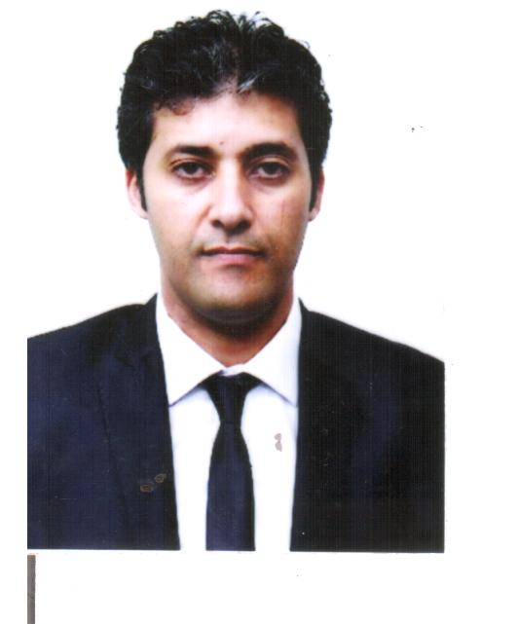
CURRICULUM VITAE

INFORMATIONS PERSONNELLES :
Nom : Oucief
Prénom : Amar Yassine
Date et lieu de naissance : 31/10/1979 à El KALA -ALGERIE
Situation Familiale : Marié
Nationalité : Algérienne
Adresse : CITE FLN, Villa N°82, en face du Parc OPGI, EL KALA -W EL TARF- 36100- ALGERIE
Téléphone : Portable - 00213-662 137 049
Adresse Electronique : oucief-yassine@hotmail.fr
DIPLOMES ET FORMATIONS :
JUILLET 1996 : Baccalauréat en sciences de la nature et de la vie.
JUILLET 1997 : Baccalauréat en sciences de la nature et de la vie.
1997 A 2000 : D.E.U.A (Diplôme des Etudes Universitaire Appliquées) en « Comptabilité et Fiscalité » avec mention : « Assez Bien ».
Département de Finance, Institut des Sciences Economiques et de Gestion, Université « BADJI MOKHTAR » ANNABA.
2000 A 2002 : Licence en Gestion, Spécialité « comptabilité » avec mention : « Assez Bien ».
Département de Gestion, Institut des Sciences Economiques et de Gestion, Université « BADJI MOKHTAR » ANNABA.
2003 : D.E.A (Diplôme des Etudes Approfondies) en Finance, spécialité « Finance De l’Entreprise », avec mention : « BIEN ».
Département de finance, Institut des Sciences Economiques et de Gestion, Université « BADJI MOKHTAR » ANNABA.
2004 : Formation Professionnelle de « Chargé de Clientèle ».
Délivré par « LA SOCIETE INTER BANCAIRE DE FORMATION ». Organisme Employeur : « LA BANQUE DE L’AGRICULTURE ET DU DEVELOPPEMENT RURAL ».
2006 : C.P.E.S.B (Certificat Préparatoire aux Etudes Supérieures de Banque). Délivré par « LA SOCIETE INTER BANCAIRE DE FORMATION ».
Organisme Employeur : « LA BANQUE DE L’AGRICULTURE ET DU DEVELOPPEMENT RURAL ».
2007 : Magistère en Finance, spécialité : « Finance de l’Entreprise », avec mention : « BIEN ».
Département de Finance, Institut des Sciences Economiques et de Gestion, Université « BADJI MOKHTAR » ANNABA.
2009 : Attestation de maitrise de l’outil informatique (Microsoft Windows XP, Word XP, Excel XP).
EXPERIENCE PROFESSIONNELLE :
DU 06/09/2003 AU 31/12/2003: Enseignant Universitaire Associé a L’Institut des Sciences Economiques et de Gestion.
Université « BADJI MOKHTAR » ANNABA.
MODULE ENSEIGNE :
- Recherche Opérationnelle (3éme année licence classique).
DU 15/01/2004 AU 16/10/2007: Chargés d’Etudes Techniques niveau 01 à « LA BANQUE DE L’AGRICULTURE ET DU DEVELOPPEMENT RURAL ».
DU 01/10/2007 AU 30/09/2014 : Enseignant Universitaire à La Faculté des Sciences Economiques et de Gestion, Université « BADJI MOKHTAR » ANNABA.
MODULES ENSEIGNES :
- Comptabilité des institutions financières (4éme année licence classique).
- Comptabilité Analytique (2éme et 3éme année LMD).
- Normes D’audit Internationales (3 éme année LMD).
- Normes Comptables (IAS, IFRS) (3émé année LMD).
- Financement Bancaire (3éme année LMD).
- Théorie Financière (3éme année LMD).
- Décisions de Financement (Master 1).
- Conférence en Comptabilité (Master 2).
- Encadrement des Etudiants en Licence Classique, (L3) et en Master 2.
- Chef et membre de juré de soutenance des mémoires de fin d’études (L3), (Master2).
DU 01/10/2014 à CE JOUR : Enseignant Universitaire a La Faculté des Sciences Economiques, Commerciales et Sciences de Gestion. Université «CHADLI BEN DJEDID » EL TARF.
MODULES ENSEIGNES :
- Management de Production (3 éme année LMD).
- Gestion des Entreprises (2 éme année LMD).
- Contrôle de Gestion (3éme année LMD).
- Mathématique Financière (2 éme année LMD).
- Marchés financier (3 éme année LMD).
- Economie monétaire et financière (Master 1).
- Techniques et opérations bancaire (3 éme année LMD).
- Introduction a l’économie (1ére année LMD).
- Histoire des faits économiques (1ére année LMD).
- Economie de l’ entreprise (2 eme année LMD).
- Economie bancaire approfondie (Master 1).
- Encadrement des étudiants en fin de cycle (L3).
- Encadrement des étudiants en fin de cycle (Master 2).
- Chef et membre de juré de soutenance des mémoires de fin d’études (L3), (Master2).
2014 : Chef de Spécialité en Sciences Economiques, responsable de la conformité des spécialités en licence (projet du MESRS).
10/02/ 2015 AU 22/05/2017: Responsable du Tronc Commun LMD à la Faculté des Sciences Economiques, commerciales et sciences de Gestion. Université «CHADLI BEN DJEDID » EL TARF.
Octobre 2017 : doctorant en finance, domaine d’intérêt « Réhabilitation du système bancaire algérien ».
Février 2019 : Membre dans un laboratoire de recherche « Développement local et tourisme écologique ».
Université «CHADLI BEN DJEDID » EL TARF.
14 Octobre 2019 : adjoint chef de département d’économie chargé de la pédagogie.
CONNAISSANCE LINGUISTIQUE :
Anglais, Français.

